Энциклопедия

1. **Идея**

**Поймать резкое аномально большое отклонение цены от общей тенденции и войти на возврате цены к прежним значениям.**

1. **Подробное описание**

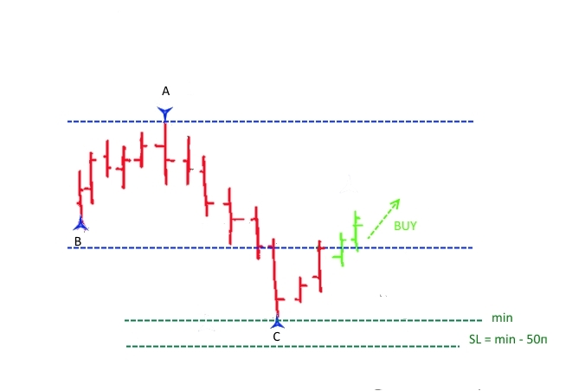

* Временные интервалы: M5, M15, H1
* Способы определения тенденции:

Для определения сигнала на ***покупку***/продажу должны выполняться следующие условия:

1. Цена отошла ***вниз***/вверх от **уровня max (B)/**min на расстояние в 2 раза большее, чем **ширина канала(AB).** Где ширина канала есть разница между минимумом(A) и максимумом(B) цены на глубине (20 баров).
2. Текущая цена пробила ***максимумы***/минимумы последних двух баров. Таким образом зафиксировать начало возвращения цены к прежним значениям.
3. На уровне текущей цены не попадаются тела баров начиная с последнего ***минимального(С)***/максимального экстремума (рассматривается старший таймфрейм, глубина 20 баров).

* **Открытие позиции**

Открытие позиции происходит по выполнению условия (2) при выполнении прочих обозначенных условий.

СтопЛосс ставится на уровне последнего ***минимума***/максимума **-/+** 50 пунктов.

SL = priceBid – priceMin + 50 - BUY

SL = priceMax - priceAsk + 50 - SELL

ТэйкПрофит равен расстоянию от текущей цены ***продажи***/покупки до последнего ***максимума***/минимума

TP = priceMax - priceAsk - BUY

TP = priceBid - priceMin - SELL

* **Закрытие позиции**

Выход из позиции происходит по SL или TP.

Если время существования позиции в 1,5 времени больше времени предыдущего движения.

* Наращивание объема

1. **Блок схема**

**Схема формирования торгового сигнала**



1. **Управление рисками**
2. **Плюсы и минусы, когда подходящие условия рынка, когда нет**
3. **История тестирования**
4. **История реальных торгов**
5. **Оценки при тестировании и при реальной торговле**
6. **Применение**